HỌC VIỆN KỸ THUẬT QUÂN SỰ
Khoa Công Nghệ Thông Tin

**********



BÁO CÁO

Bài tập lớn
Đề tài: xây dựng Web API học tiếng nhật

Giáo viên hướng dẫn: Thầy Vũ Văn Trường

Sinh viên thực hiện: Nguyễn Đức Anh –Mạng Máy Tính 15 -nhóm 4

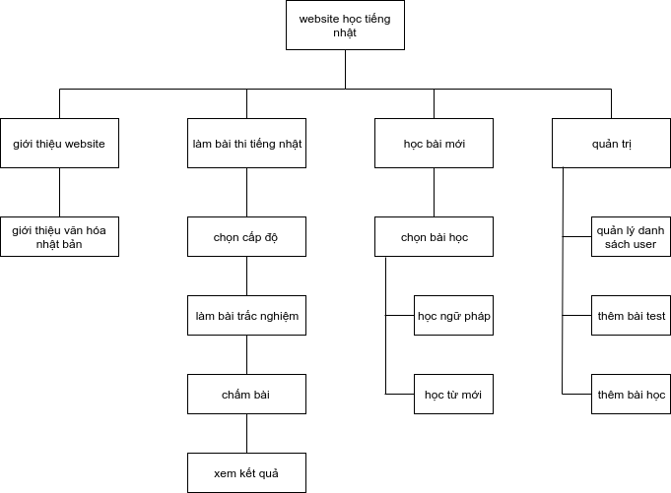
1.Sơ đồ chức năng

2. Mô tả chức năng

2.1 chức năng đăng ký users

Mục đích
Tạo mới một tài khoản người dùng trong hệ thống

Tác nhân, mô tả chung
- Tác nhân: người dùng
- Mô tả chung: Khi một khách hàng truy cập vào hệ thống. Họ nhấn vào lựa chọn đăng ký sau đó nhập thông tin theo yêu cầu rồi gửi về hệ thống.

Luồng sự kiện chính

Hành động của tác nhân | Phản ứng của hệ thống
- Nhấn vào nút đăng ký | - Hiển thị trang đăng ký
- Nhập thông tin và nhấn đăng ký | - Hệ thống xử lý thông tin gọi thêm tài khoản vào cơ sở dữ liệu

2.2 Chức năng đăng nhập

Mục đích
Đăng nhập tài khoản vào hệ thống

Tác nhân, mô tả chung
- Tác nhân: người dùng
- Mô tả chung: Khi một người dùng truy cập vào hệ thống. Họ nhấn vào lựa chọn đăng nhập sau đó nhập tài khoản, mật khẩu rồi gửi về hệ thống xác thực.
Nếu thông tin chính xác trả về đăng nhập thành công
Nếu thông tin chưa chính xác trả về đăng nhập thất bại

Luồng sự kiện chính

Hành động của tác nhân | Phản ứng của hệ thống
- Nhấn vào nút đăng nhập | - Hiển thị trang đăng nhập
- Nhập thông tin theo form
- Gửi thông tin đến hệ thống | - Hệ thống xác thực thông tin
 | - Trả về thông báo

2.3 chức năng làm bài test :

Mục đích
người dùng làm bài test tiếng nhật

Tác nhân, mô tả chung
- Tác nhân: người dùng
- Mô tả chung: Khi một khách hàng đã login vào hệ thống. Họ nhấn vào lựa chọn làm bài test,dánh sách bài test hiện ra và thực hiện làm,sau đó submit chấm điểm
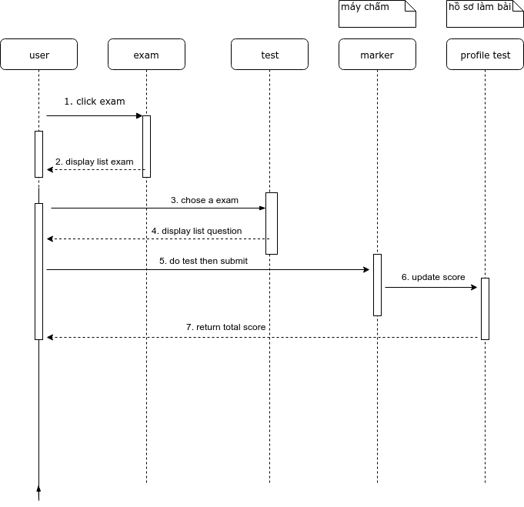
Sơ đồ tuần tự mô tả chức năng

2.4 Chức năng bài học :

Mục đích
người dùng làm bài test tiếng nhật

Tác nhân, mô tả chung
- Tác nhân: người dùng
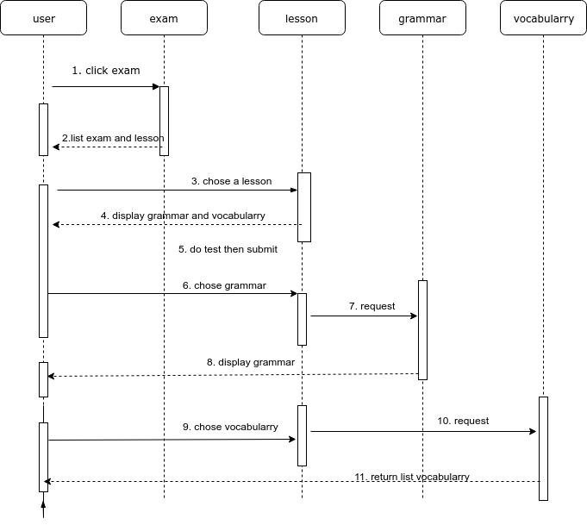
- Mô tả chung: Khi một khách hàng đã login vào hệ thống. Họ nhấn vào lựa chọn làm bài test,dánh sách bài test hiện ra và thực hiện làm,sau đó submit chấm điểm

Sơ đồ tuần tự

3. Quy trình xây dựng phần mềm

3.1 Các bước thực hiện

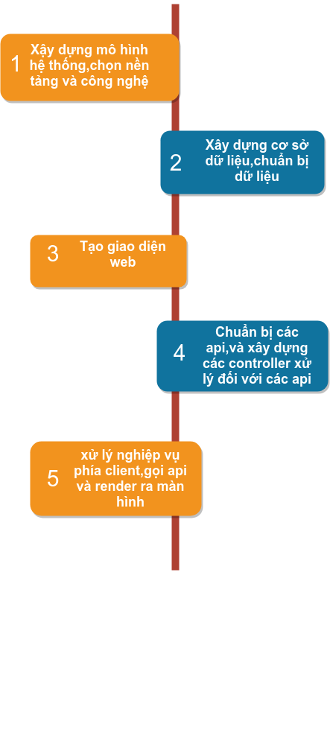

3.2 Lựa chọn công nghệ :

- Hệ thống viết trên ngôn ngữ PHP ,sử dụng framework laravel đối với phía backEnd ,và phía fontEnd sử dụng HTML,CSS, JS và framework VueJS

- Hệ thống sử dụng hệ quản trị cơ sở dữ liệu mysql

- Hệ thống được phát triển trên nền nền tảng hệ điều hành linux(18.04)

- Quản lý mã nguồn bằng công cụ Git

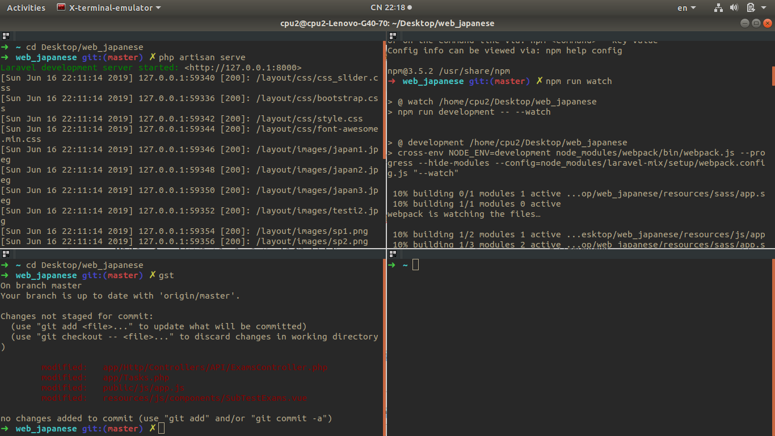

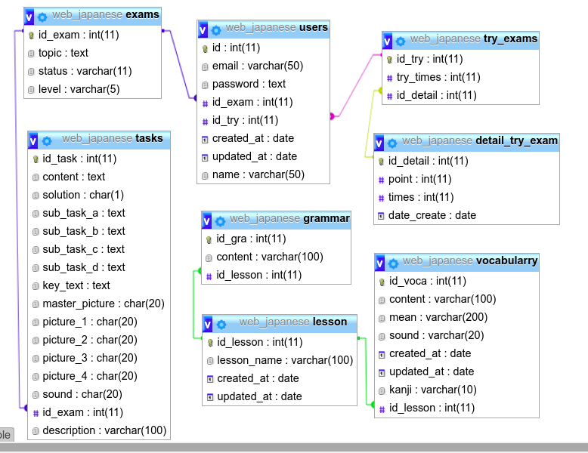
3.3 Cơ sở dữ liệu

2.4 Giao diện chung của web
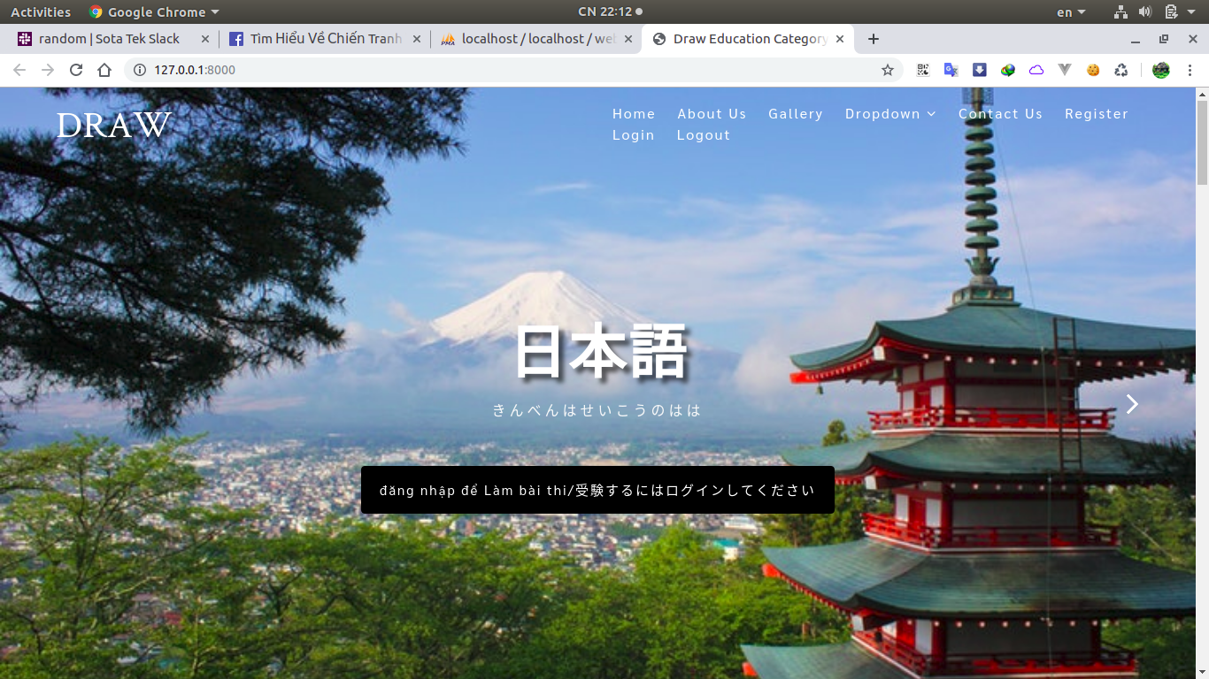
2.5 Các API :

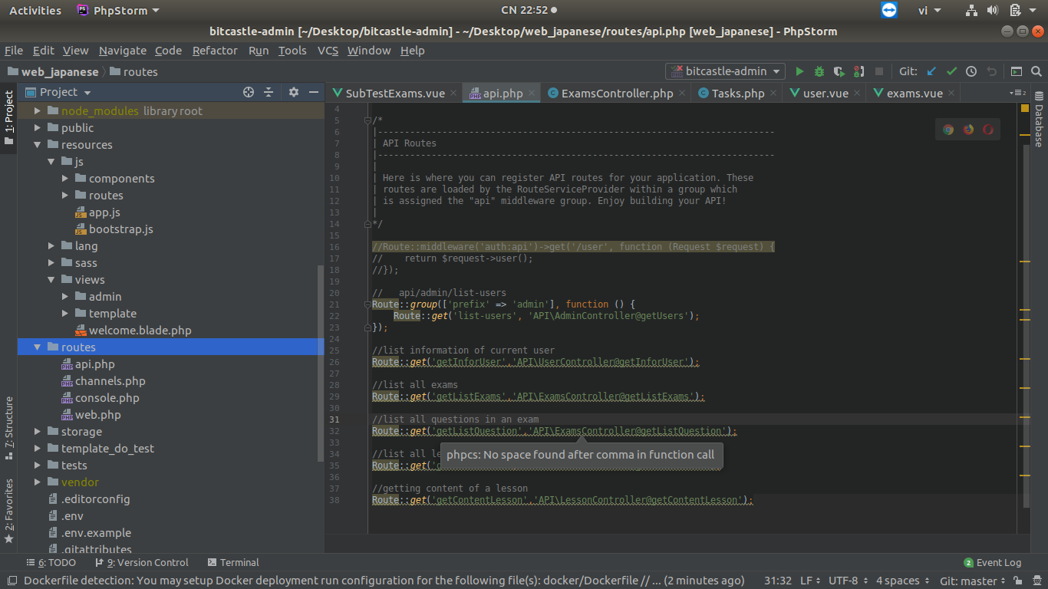
danh sách API nằm trong đường dẫn web_japanese/routes/api.php

2.6 Các Controller xử lý
-Controller xử lý nằm trong web_japanese/App/Http/Controllers
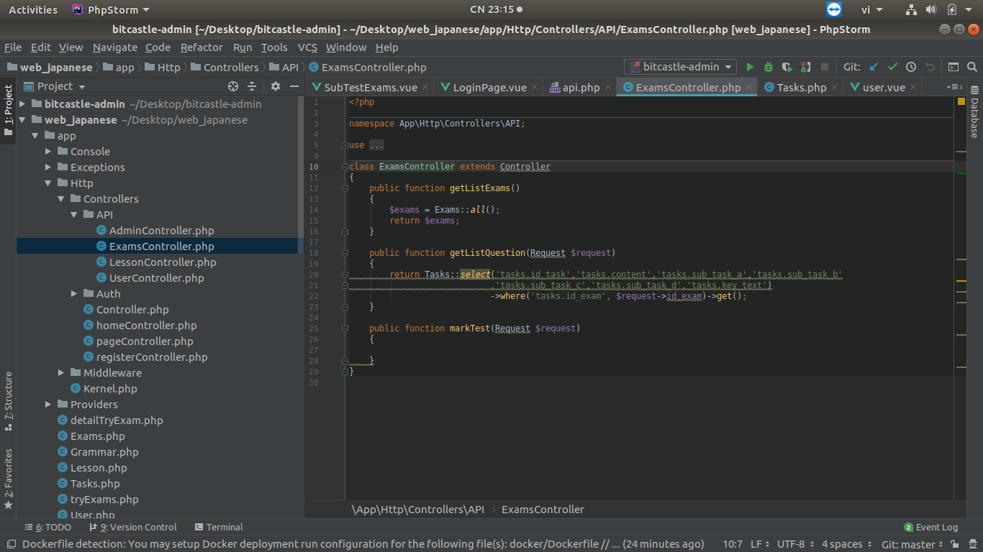

Hưỡng dẫn chạy phần mềm

Môi trường phát triển là linux , bạn có thể chạy project trên linux ,nếu không cài linux bạn có thể dùng window cũng được !

1 Cài trên linux :

+ Trước hết cài bộ LAMP (Linux-Apache-MySql-PHP) , bước cài này bạn có thể google vì trên mạng rất nhiều hưỡng dẫn cài :)) ) . hoặc bạn có thể cài xampp để chạy project cũng được ,cái này phần hưỡng dẫn trên window ở dưới mình đề câp

+cài công cụ để làm việc với mã nguồn (mình dùng phpStorm , ngoài ra có thể cài sublime text cũng được, mà không thì dùng notpad hoặc notpad++ cho nó nông thôn cũng được :)) )

+ Cài phpmyadmin : https://www.ostechnix.com/install-phpmyadmin-with-lamp-stack-on-ubuntu-18-04-lts/
có thể bỏ qua bước ở phần Secure phpMyAdmin

cài phpmyadmin là hệ quản trị CSDL để ta có thể dễ thao tác với database hơn,nó gần giống như là sql server vậy

+ sau khi có phpmyadmin thì login với 1 tài khoản user của mySql mà ta đã tạo trong quá trình cài nhé

đường dẫn để vào phpmyadmin http://localhost/phpmyadmin/
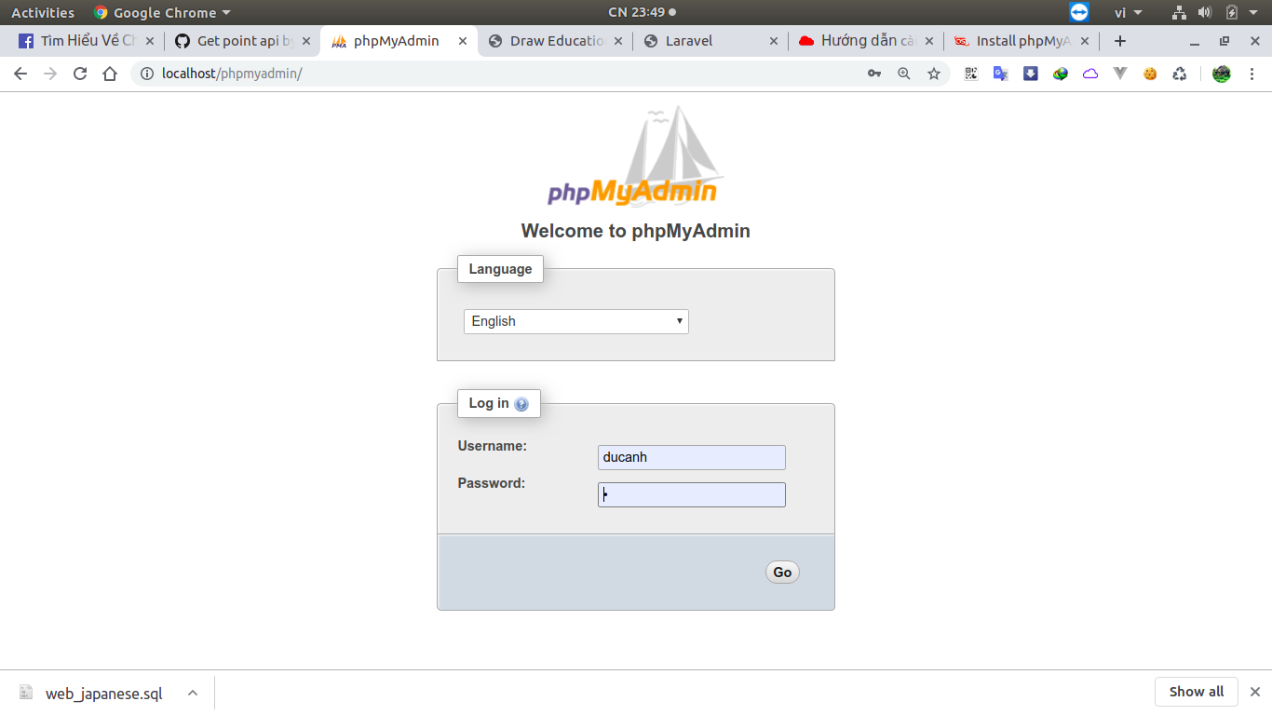

+ tiếp theo vào bên trong phpmyadmin , bấm import để import database

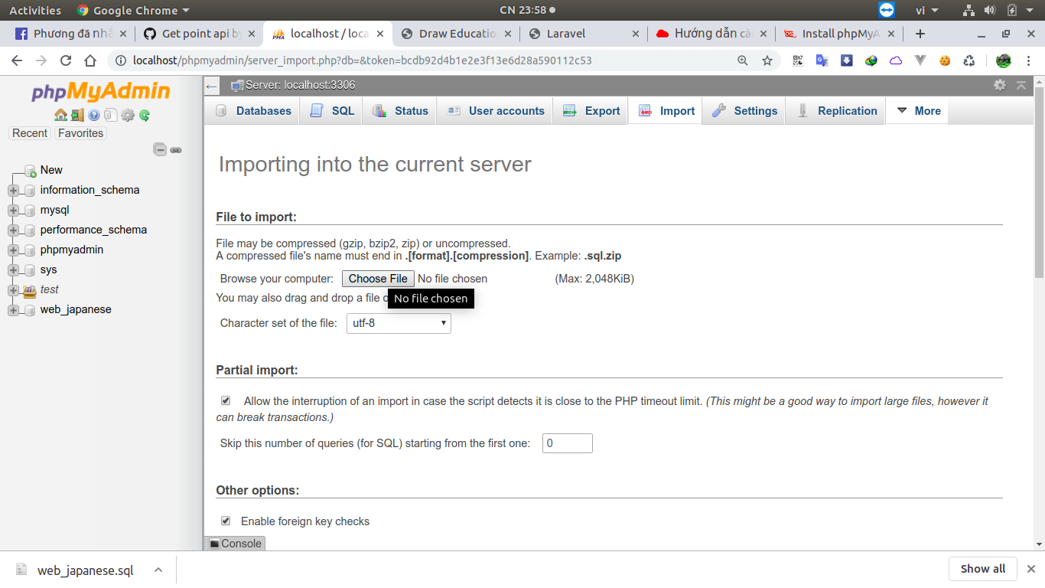

chọn choose file và chọn web_japanese.sql để import database of project vào

+ tiếp theo mở project lên để config file cấu hình .env :

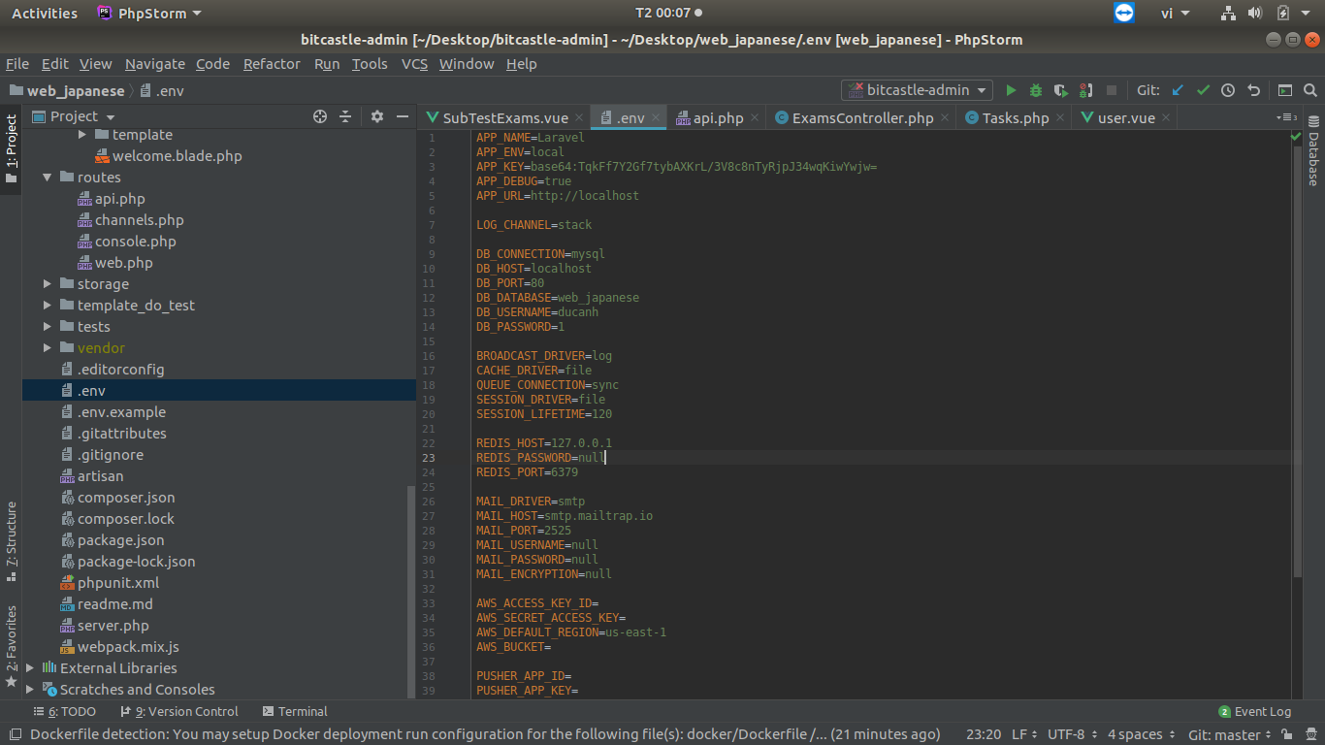

ta chỉnh các dòng sau :

DB_CONNECTION=mysql
DB_HOST=localhost
DB_PORT=80
DB_DATABASE=web_japanese // tên project
DB_USERNAME=ducanh //tên tài khoản mysql mà bạn tạo
DB_PASSWORD=1 // pass tài khoản mysql bạn tạo

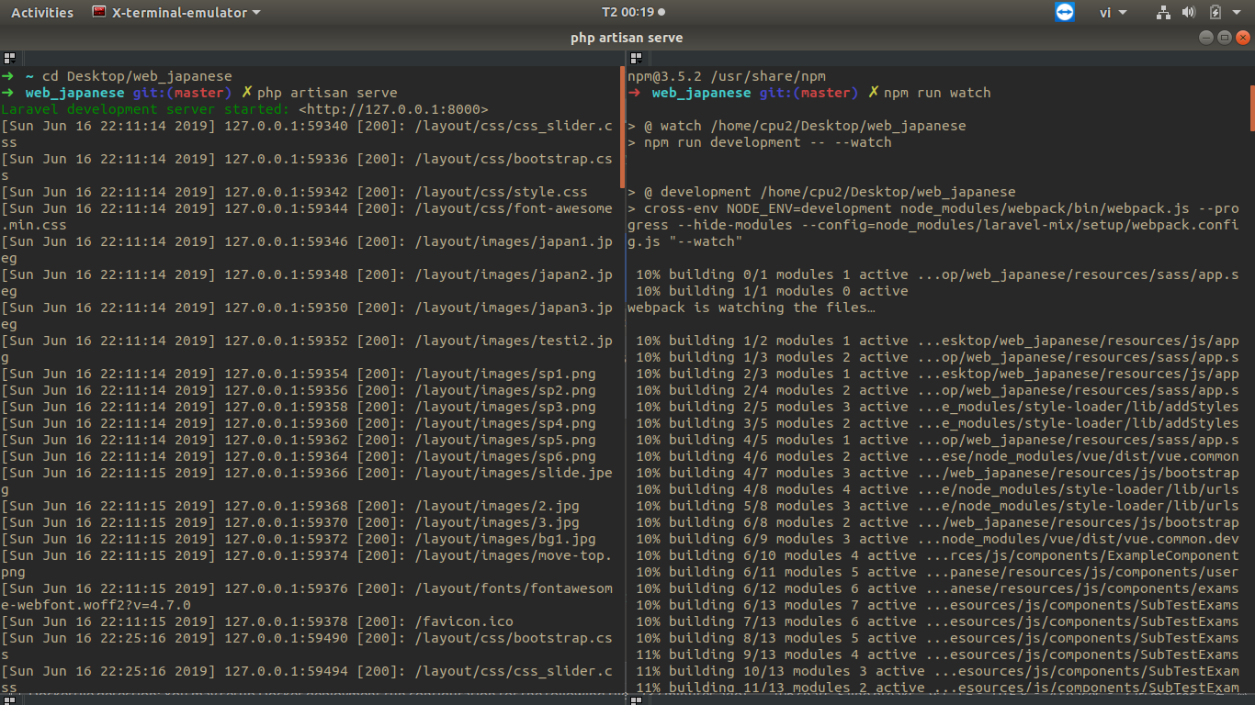
+ cuối cùng để chạy project thì bật terminal lên và bấm :

1- vào trong repository của project (của mình là Desktop/web_japanese ) chạy php artisan serve để chạy dự án như bên trái của hình trên ,sau đó mở cái link hiện bên dưới lên để vào web (ảnh trên của mình là http://127.0.0.1:8000/ )

2- chạy lệnh npm run watch
để biên dịch code ra file js (vì mình dùng framework vuejs nên cần làm vậy)

NOTE : chú ý là đừng tắt các tiến trình kia đi khi đang chạy project nhé

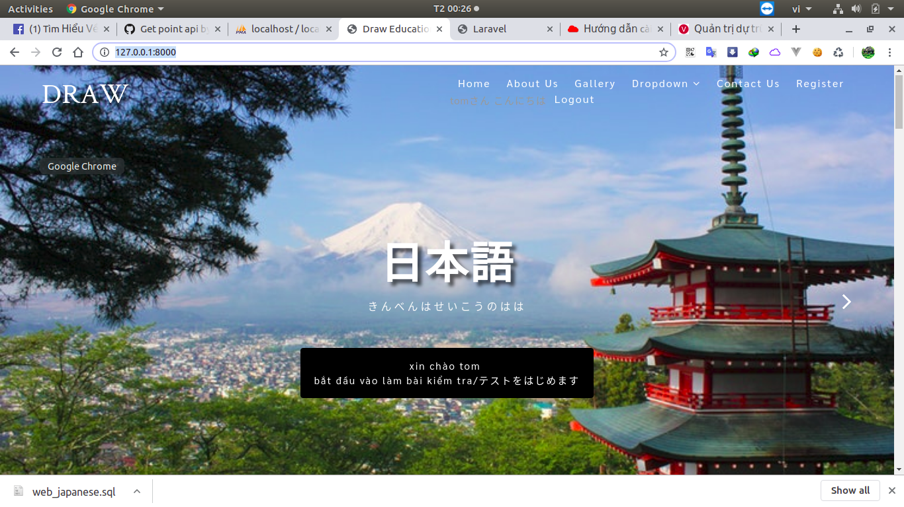
+ cuôi cùng chạy project lên thì đc như này

2. Chạy project trên window :

+ đầu tiên ta tải xampp về (phần mềm này như con server ảo mà nó đã tích hợp hết mấy cái PHP-Apache-MySql rồi nên ko cần nghĩ ngợi về việc cài đặt nhiều như trên linux nữa )
link tải : https://www.apachefriends.org/index.html

+ sau khi tải thì ném hết cả cái đống source code vào thư mục htdocs (ví dụ C:\xampp\htdocs\web_japanese )

rồi bật xampp lên bấm nút start Apache và MySql
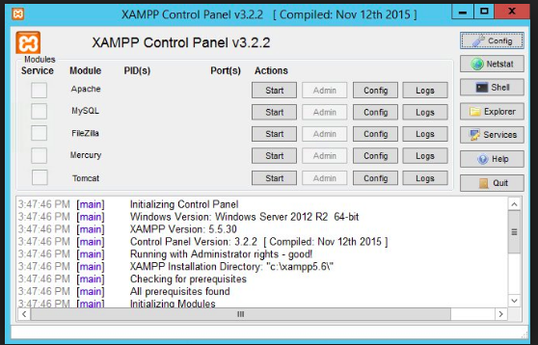
NOTE: trong trường hợp ko start được Apache thì đổi port localhost đi nhé, vì có thể nó bị trùng port với ứng dụng khác như skype chẳng hạn.
cách đổi port có thể xem ở link này (xem ở phần Cách đổi cổng mạng cho Localhost)

https://thachpham.com/thu-thuat/cai-dat-localhost-xampp.html

+ sau khi chạy apache và mysql thì ta mở vào trong repository của dự án chạy npm run watch để biên dịch code ra file js như đã làm ở trên hưỡng dẫn linux nhé

+ tiếp theo vào localhost/phpmyadmin lên để vào import dữ liệu như phần hưỡng dẫn linux bên trên nhé

+ tiếp tục bật project lên config file .env :
nếu mà ko tạo tài khoản mới trong mysql thì ta dùng tài khoản root

với root thì config như này đối với các tham số dưới đây :
DB_CONNECTION=mysql
DB_HOST=localhost
DB_PORT=80
DB_DATABASE=web_japanese // tên project
DB_USERNAME=root //quyền root
DB_PASSWORD= // pass để trống

+ cuối cùng ta mở web lên : localhost:8080/web_japanese (ở đây là cổng 8080,còn máy các bạn thì tùy bạn chỉnh port )

